2023年寒假悉尼大学在线定制学习项目报名通知
悉尼大学创建于1850年，是澳大利亚历史上第一所大学，澳洲八校联盟成员，也是整个南半球首屈一指的学术殿堂和世界顶级的研究型大学。教学质量与学术声誉卓著，在澳洲屡获殊荣；强势专业包括艺术与人文、工程、临床医学、动植物科学、农业科学、社会科学、生物学、计算机科学、经济学与商科等。历史上曾培养出8位诺贝尔奖得主。2022 QS世界大学排名第38。

一、项目综述
在线“商务沟通与领导力”项目是由澳大利亚悉尼大学英语教学中心设计的为期4周的在线远程学习项目，旨在全面提升学生的英语综合运用水平，尤其是在国际商务环境下的跨文化意识与沟通技巧，同时加强学生的领导力技能以及核心职场素养，从而未来能够自信地投身国际商务领域。

二、特色与优势
- 【体验澳洲最顶级院校】悉尼大学是澳洲最古老的高等学府，世界排名前30，其语言中心有超过30年的丰富教学经验，每年接待3500多名国际学生；
- 【精心打造的商务领导力课程】从商务沟通、跨文化意识、领导力、团队协作等不同维度，帮助学生实现全方位商务技能提升；
- 【官方学习证明】项目学生可获得悉尼大学颁发的官方项目证书与成绩单；
- 【合理的课程安排】无时差影响，利用寒假时间，白天安排集中授课，便于国内学生参与。

- 课程安排
【课程日期】
2023年1月16日 – 2月10日（4周）
【授课模式】
- 为期4周，共48个小时实时直播，其中包含32小时全球英语课程以及16小时主题工作坊；
- 全球英语课程的授课时间预计在北京时间上午10点至12点，主题工作坊时间预计在北京时间下午13点至15点（实际授课时间以校方最终安排为准）；
- 直播课程将全程使用Zoom平台。
【项目费用】
约人民币8700元 （包含申请费、学费、项目设计与管理费）
【课程内容】
项目主要包括两个模块，分别为每周一至周四上午的“商务沟通与领导力”核心课程，以及每周一和周三下午的系列主题工作坊。
- 商务沟通与领导力
本课程旨在提升学生使用英语的流畅度与准确度，从而收获在社交或职场环境中的沟通自信，同时学习掌握重要的就业技能。项目通常采取小班授课，通过互动式教学以及基于任务的学习活动，帮助学生将英语技能活学活用。同时，学生还将学习以下方面的知识技能：撰写简历、面试礼仪与职场沟通等实用技巧；制定个人学习发展规划并接受来自老师的个性化反馈；掌握在线创建个人履历、博客与播客等数字化技巧；提升面向多元文化听众群体开展高效演讲的能力
- 主题工作坊
项目学生每周将参加两次商务沟通与领导力的主题工作坊，同时参与小组项目，并在项目结束前进行演示汇报。主题工作坊的内容包括：
- 国际就业
- 冲突的解决应对
- 领导力
- 团队协作
- 跨文化沟通技巧
- 创建个人专业形象
- 领袖的演讲技巧
- 求职技巧：个人优势评估与职业目标规划

四、项目收获
项目学生将由悉尼大学进行统一的学术管理，顺利完成所有课程的学生，将获得悉尼大学颁发的项目证书与成绩报告。
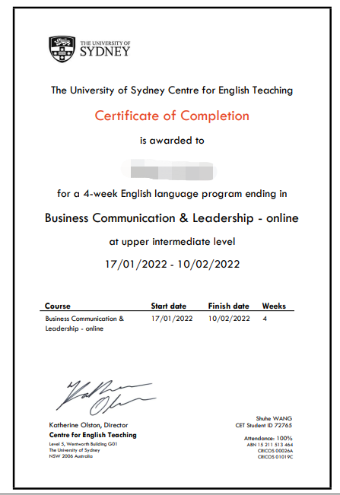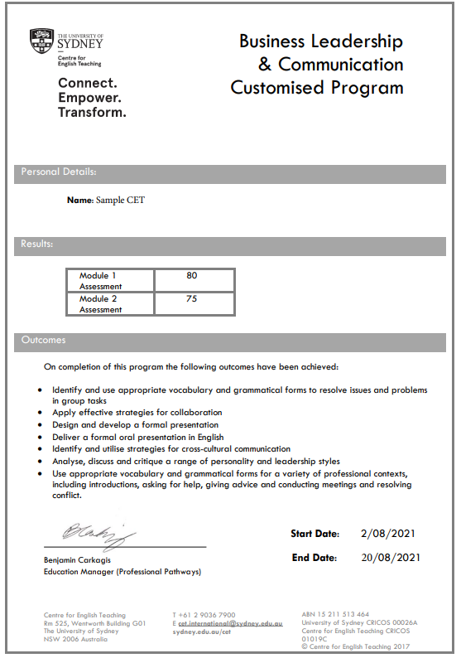

五、申请资格与条件
1. 申请人目前应为我校在读的优秀全日制本科学生（支持跨专业申请）；
2. 学习成绩优异，具有较强的、扎实的专业理论基础和实践能力，平均绩点达到 2.5 以上，建议GPA 3.0以上（满分 4.0）；
3. 语言要求：参考雅思-6.0，托福-80（可提交四六级成绩申请）；
4. 已交足我校规定的各项费用，具有一定的经济能力。
*本项目为定制项目，报名人数满30人方可开班。

六、报名程序及时间
1．采取“个人申请、学院推荐、专家评审、择优录取”的方式进行选拔。
2．申请人应向所在学院提交以下材料：
（1）《南京邮电大学本科生海外访学申请表》；
（2）英语水平证明及复印件；
（3）学术科研能力证明材料及复印件（包括论文发表、参与竞赛、项目等）；
（4）获奖证书及复印件。
3．申请人申请材料交至各学院，学院根据申请资格与条件对申请人进行筛选、排序并填写《南京邮电大学本科生海外访学申请汇总表》，于12月2日前将候选人申请材料及汇总表交至教务处实践教学科，逾期不递交材料的学院作自动放弃处理。
4．教务处会同相关部门，共同组织专家进行评审，确定我校参加该项目的学生名单，并进行公示。

七、其他
1.联系人：
国际合作交流处：侍老师 83492393；
教务处：于老师85866258；
2.被录取学生需交纳材料，另行通知。
教务处
2022年 11月8日

